夺机追梦者
睡前守护机器人卧室小剧场仿真系统
— 技术文档 —
基于 PyBullet 物理引擎 × NumPy 程序化声学合成 × Windows SAPI 中文语音
「1:1 跳秒提醒 → 仿生抓指夺机入柜 → 双手拉被盖身入眠 → 助眠曲 + 灯光渐暗 + 窗帘自动拉拢」41 秒全程闭环
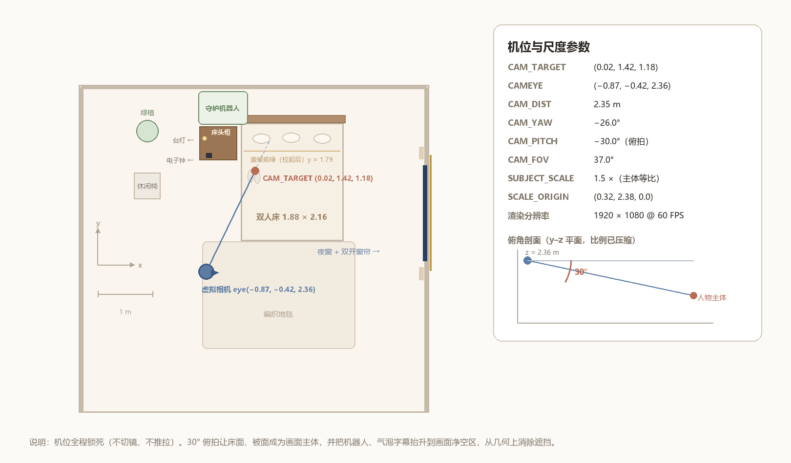
图 0 卧室平面布置与 30° 俯拍机位（示意图）

目录
目录 2
一、作品概述 4
二、创新点与差异化亮点 5
三、系统架构与实现方案 7
四、核心技术实现 11
五、运行效果 20
六、技术栈与运行环境 21
七、工程难点与解决思路 22
八、总结 23
九、 附录： 23

一、作品概述
本作品构建了一间“会自己道晚安”的卧室数字孪生剧场：深夜，女主角靠坐床头刷手机，床头的守护机器人按国际标准秒（SI Second）逐秒跳动的电子钟提示下，用中文劝导她放下手机；劝导无效后，机械臂伸出、张开双爪、精准下探包络、在 0.50 秒内收紧锁死，把手机从她手中“温柔夺走”并送入机身侧面的储物抽屉；随后机器人承诺次日 6 点整归还，并播放程序化合成的八音盒摇篮曲——同一瞬间，女主角伸手抓住被沿、平躺落枕，双手把被子一路拉到肩颈，严密盖住上半身沉沉睡去；卧室灯光在 3 秒内渐暗、右侧窗帘自动合拢、电子钟切入护眼夜显。整个过程 41 秒、不切镜、无人干预，全部由物理引擎实时仿真。
作品全程不使用任何外部三维模型、贴图或音频素材：房间、家具、床品、人物、机械臂、仿生抓指全部由 PyBullet 几何图元与程序化 OBJ 网格现场拼装；木纹、布纹、人脸表情、电子钟数字、气泡字幕、手机屏幕由 Pillow 逐张绘制；摇篮曲由 NumPy 按十二平均律与泛音模型合成。清空 assets 目录后首次运行即可完整重建全部资源。
核心业务流程：
1:1 跳秒提醒 —— 电子钟自 11:59:40 起步，每流逝 1.0 国际标准秒严格跳 1 格，20.0 秒抵达 12:00:00；机器人同步播报“不早了”“该睡觉了”
气泡高置字幕 —— 四句中文台词合成 WAV 后排队串行播报，句间保留 2.0 秒静默；气泡锚定在机器人后上方净空区，30° 俯拍下零遮挡
仿生抓指夺机 —— 伸臂张爪 → 下探包络 → 0.50 秒收紧锁死 → 五控制点贝塞尔拔起，三段式指节真实“包住”手机而不是“贴住”
收纳入柜 —— 手机随爪心旋转至水平，落入侧壁引出式储物抽屉，抽屉滑合、机械臂归位
双手拉被盖身 —— 第 4 句台词播毕的同一瞬间，女主角抓被沿、平躺、把被子拉到肩颈，仅露出枕上的头与睡颜
助眠联动 —— 八音盒摇篮曲响起，3 秒内全屋灯光渐暗、窗帘自动合拢、电子钟切护眼夜显

二、创新点与差异化亮点
亮点 1 ｜「温柔夺机」的三幕叙事闭环（首创性）
作品把“睡前被手机绑架”这一当代生活切片，写成一段有起承转合的三幕小剧场：劝导（0.0–20.0s）→ 夺机与收纳（20.0–27.5s）→ 拉被入眠与助眠联动（34.5–41.0s）。机器人不是冷冰冰地抢，而是先提醒、再动手、后给出归还承诺，情绪落点最终回到“安睡”上。把一段日常行为写成可被理解、可被共情的数字化叙事，是作品与普通仿真演示最大的差别。
亮点 2 ｜零外部资源的“硬核程序化”
工程内不存在任何 .obj / .glb / .png / .wav 预制素材：几何来自 PyBullet 图元与 meshgen 现场生成的 UV 网格（球体、圆角面板、褶皱被面、面部曲面贴片）；纹理来自 textures 与内置 Pillow 兜底绘制（木纹、布纹、五种表情、21 张钟面数字、4 张气泡字幕、手机屏幕）；音乐来自 NumPy 的加法合成与延迟混响；台词由系统 TTS 现场合成并落盘缓存。整个工程可“拷贝即用、断网可跑”。
亮点 3 ｜PyBullet 底层接口钩子：主体 1.5 倍相似变换
为了在不改动 robot_rig.py / woman_rig.py 一行代码的前提下把主体放大 1.5 倍，主控在 PyBullet 模块层包装了 createVisualShape、createMultiBody、resetBasePositionAndOrientation、changeVisualShape 四个函数：构建期按比例放大网格缩放、半长、半径与柱长，运行期把每一帧位姿按相似变换 P′ = O + s·(P − O) 映射到放大后的空间。既保证几何与坐标严格同步，又天然复用了“只放大主体、房间保持原尺寸”的分层构建流程。
亮点 4 ｜四段式真实“抓取”运动学 + 多指节仿生包络爪
夹爪不是两块平板，而是“近端指节（胶囊）+ 指间铰链（球）+ 远端内扣指尖（胶囊）”的三段式结构，共 6 个刚体；开合量 jaw_open 与内扣度 grasp_curl 两个标量参数联动驱动外张角 −10°→+24°、内扣角 12°→48°，使抓取呈现出“张爪对准 → 深入包络 → 弯曲扣死”的真实手型。配合 0.068→0.008 的合拢曲线，抓取瞬间女主角的手指会因受力而被动松开，夺机感由此成立。
亮点 5 ｜分段式动态羽绒被：把“拉被盖身”做成机构
被子被拆成“下段固定护腿被 + 上段可拉起被芯 + 蓬松褶皱被面 + 象牙白反折被沿 + 胸肩拱形包络层”五件套，由一个归一化参数 cover ∈ [0, 1] 统一驱动：cover = 0 时被芯叠在腿部被窝内，cover = 1 时前缘推进至肩颈锁骨处（y ≈ 1.79），并把腰、腹、胸、双肩与上臂完整盖住。中途还叠加 sin(π·cover) 的微上掀弧度，模拟双手提拉布料的真实动态；被子与人物躯干用拱形包络层贴合，彻底避免穿模与外露。
亮点 6 ｜确定性时间轴：t 是唯一真相
全剧没有一条“增量式”状态累积——字幕、时钟、人物体态、被子覆盖度、机械臂位姿、灯光暗化、窗帘开合、音乐起停，全部是时间 t 的纯函数。因此程序可以在任意时刻跳帧（set_story_time），离线批渲染出的每一帧都可复现；也正因为如此，“第 4 句播毕即拉被”这类秒级同步才做得住——它们只是同一个 t 上的两个分支。

三、系统架构与实现方案
3.1 分层架构
层级 | 组成 | 职责
表现层 | PyBullet GUI 三维视口 / 键盘交互 / 离线超采样渲染管线 | 三维呈现、人工控制与关键帧导出
剧情层 | Scene._apply_story(t) 时间轴状态机 | 把时间 t 解析为全场景的唯一状态
领域层 | Scene 场景构建器 / RobotArm / Woman /  八音盒合成器 / 语音排队引擎 | 建筑、家具、床品、人体、机械臂与声音的领域模型
基础层 | PyBullet · NumPy · Pillow · winsound · PowerShell SAPI | 仿真、数值、图像、音频与系统能力
资源层 | assets/{textures, speech, clock, phone, voice, meshes} | 程序化生成并增量复用的贴图、网格与音频缓存

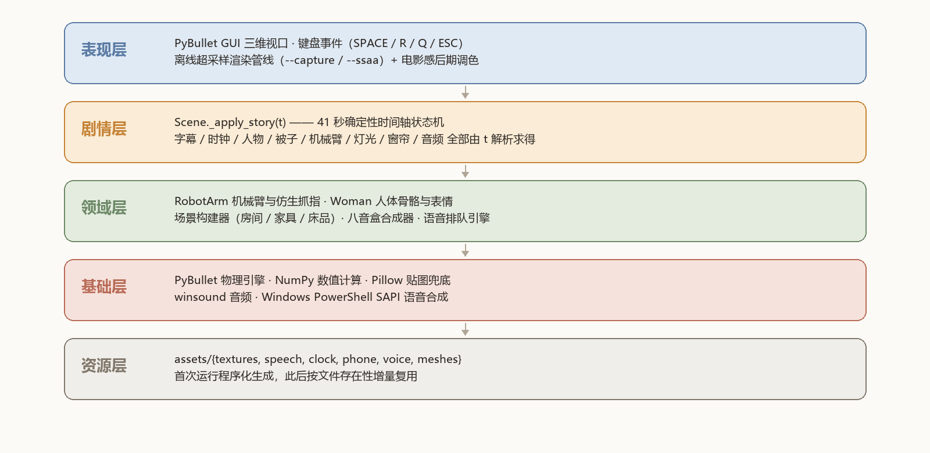
图 1 系统分层架构
3.2 工程目录与模块划分
主控脚本只负责“搭场景、编时间轴、跑循环”，把重复度最高的三类工作外包给五个可独立降级的模块。任一模块导入失败时，主控会自动退回内置兜底实现（PyBullet 缺失时给出提示并退出，其余缺失则以图元、PIL 绘制或静默方式降级），因此工程具备很强的环境容错能力。
文件 | 类型 | 职责
夺机追梦者.py | 主控 | ASCII 资源根目录治理、贴图与网格兜底生成、全屋场景搭建、  41 秒时间轴状态机、语音/音乐引擎、交互循环与离线渲染入口
robot_rig.py | 领域 | RobotArm：机械臂连杆建模、逆运动学求解、夹爪开合、  侧面储物抽屉滑出与投放点位（home_tcp / store_tcp / base）
woman_rig.py | 领域 | Woman：脊柱倾角（set_recline）、双臂逆运动学与手指弯曲、  五种表情切换、周期性眨眼、手机位姿随动（update_phone）
meshgen.py | 工具 | 程序化 OBJ 网格：uv_sphere_mesh / quad_mesh / rounded_rect_panel /  ellipsoid_patch_mesh / quilt_mesh
textures.py | 工具 | 程序化纹理：木纹、布纹、墙面、表情、钟面、字幕底板等 PNG
pngutil.py | 工具 | write_png：把 NumPy RGB 数组写为 PNG（缺失时回退 Pillow）

3.3 剧情时间轴状态机
整场剧目由 21 个时间节点常量切成 7 个阶段，Scene._apply_story(t) 在每个时间节点上同时改写字幕、时钟、人物、被子、机械臂、手机、灯光、窗帘与音频九路状态。下表列出全部关键节点，图中给出各轨道的区间占用关系。
时间节点 | 常量 | 剧情动作
0.00s | 剧目起点 | 字幕①“不早了”；电子钟自 11:59:40 起逐秒跳动
8.00s | T_REMIND1_END | 字幕隐藏，进入 2.0 秒说话静默间隔
10.00s | T_REMIND2 | 时钟 11:59:50；字幕②“该睡觉了”
18.00s | T_REMIND2_END | 字幕隐藏，进入静默间隔
20.00s | T_REACH_START | 时钟 12:00:00；机械臂出动并大幅张开双爪
21.40s | T_PRE_GRASP_END | 抵达预抓取悬停点，腕部对准手机，开度 0.068
21.95s | T_REACH_END | 沿对准轴下探到位，左右指节包络机身两侧
22.45s | T_ATTACH | 双爪 0.50 秒收紧锁死（0.068→0.008），指尖内扣至 1.0
25.35s | T_STOW_END | 沿 5 控制点贝塞尔弧线拔起，抵达储物抽屉上方
26.00s | T_INSERT_END | 张爪释放手机，机械臂向上撤离
26.70s | T_HATCH_CLOSE_END | 侧面储物抽屉完全闭合锁紧
26.80s | T_SPEECH3 | 字幕③“手机将于次日早上6点整归还”
30.00s | T_SPEECH3_END | 字幕隐藏，进入 2.0 秒说话静默间隔
32.00s | T_SPEECH4 | 字幕④“将为您播放助眠曲”
34.50s | T_SPEECH4_END | 字幕立即消失；女主角伸手抓握腿部被沿
35.25s | T_QUILT_GRAB_END | 双手握紧被头反折边，上半身开始下沉
37.25s | T_QUILT_PULL_END | 平躺落枕，被子拉至肩颈（y ≈ 1.79）盖住上半身
37.85s | T_LIE_DOWN_END | 双手松开安放于被窝内侧，闭眼安详入睡
38.00s | T_LULLABY | 摇篮曲响起，灯光渐暗与窗帘合拢在 3 秒内完成
41.00s | — | dim = 1.0，全剧进入深睡夜景（循环停留）

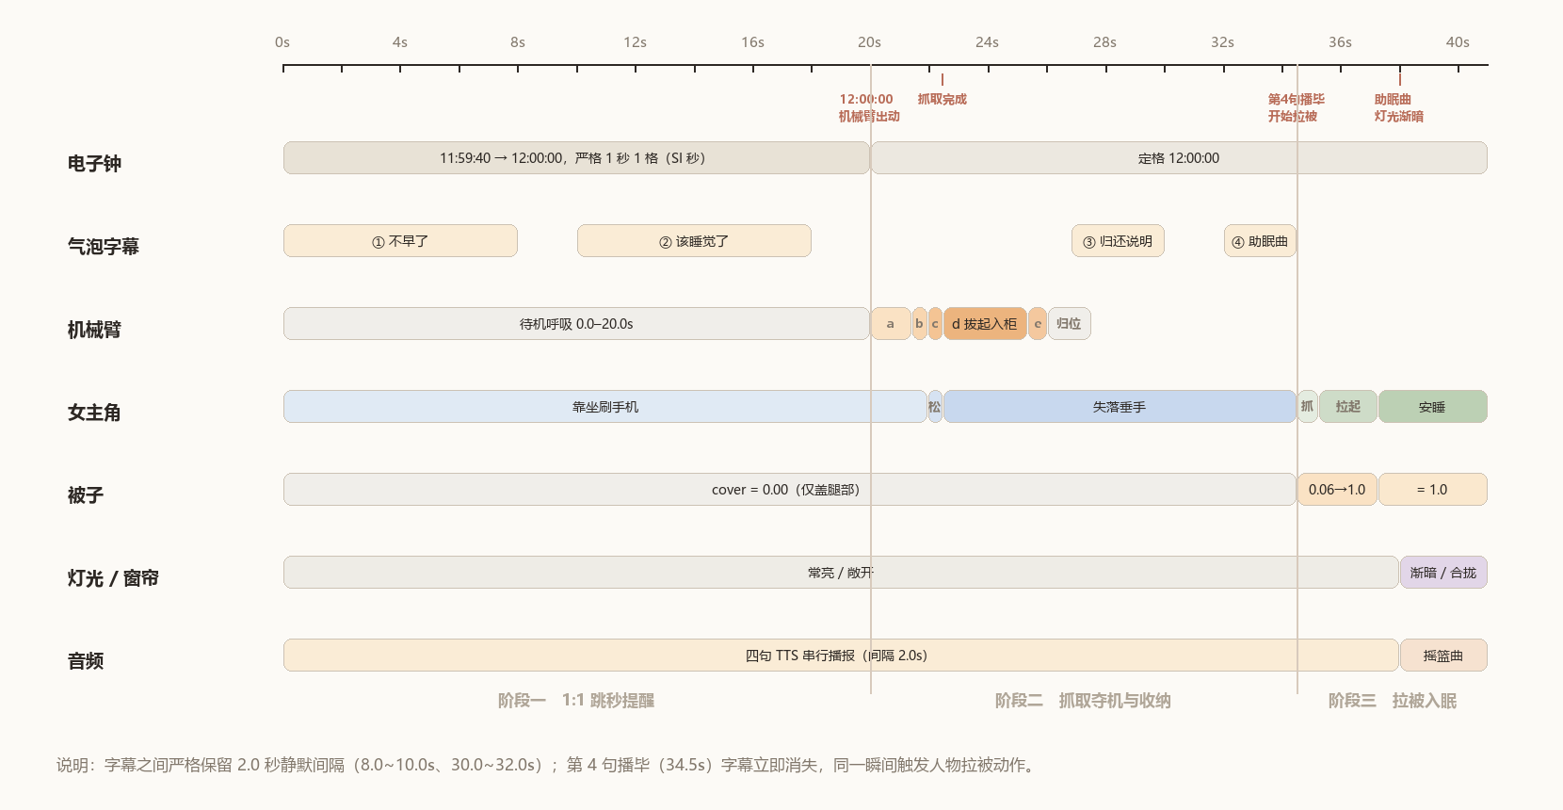
图 2 41 秒剧情时间轴

四、核心技术实现
4.1 主体 1.5 倍相似变换：PyBullet 接口钩子注入
放大主体看似只需把网格缩放乘 1.5，实际上要同时满足三件事：几何尺寸放大、初始位置按相似变换映射、每帧动画位姿同样映射。一旦漏掉第三件，机械臂与人物就会在动画开始后“缩回”原尺寸空间。做法是在 PyBullet 模块对象上保存原始函数指针，再用包装函数替换：
def hooked_createVisualShape(shapeType, *args, **kwargs):
"""创建视觉几何体钩子：主体构建阶段自动把网格/长方体/球体/圆柱/胶囊尺寸放大 1.5 倍，
并把网格路径转为正斜杠绝对路径，规避 PyBullet 在中文目录下的加载失败。"""
if shapeType == p.GEOM_MESH and "fileName" in kwargs and kwargs["fileName"]:
kwargs["fileName"] = os.path.abspath(kwargs["fileName"]).replace("\\", "/")
if scene_ref._subject_scaling_active:
if shapeType == p.GEOM_MESH and "meshScale" in kwargs:
kwargs["meshScale"] = [float(v) * s for v in kwargs["meshScale"]]
elif shapeType == p.GEOM_BOX and "halfExtents" in kwargs:
kwargs["halfExtents"] = [float(v) * s for v in kwargs["halfExtents"]]
elif shapeType in (p.GEOM_SPHERE, p.GEOM_CYLINDER, p.GEOM_CAPSULE):
if "radius" in kwargs:
kwargs["radius"] = float(kwargs["radius"]) * s
if "length" in kwargs:
kwargs["length"] = float(kwargs["length"]) * s
return p._orig_createVisualShape(shapeType, *args, **kwargs)

def hooked_createMultiBody(baseMass=0, baseCollisionShapeIndex=-1,
baseVisualShapeIndex=-1, basePosition=(0, 0, 0),
baseOrientation=(0, 0, 0, 1), *args, **kwargs):
"""创建多体对象钩子：主体构建阶段自动映射 1.5 倍初始位置，并登记刚体 ID 供逐帧同步。"""
if scene_ref._subject_scaling_active:
basePosition = list(scene_ref._scale_subject_pos(basePosition))
body_id = p._orig_createMultiBody(
baseMass, baseCollisionShapeIndex, baseVisualShapeIndex,
basePosition, baseOrientation, *args, **kwargs
)
if scene_ref._subject_scaling_active and body_id is not None and body_id != -1:
scene_ref.scaled_subject_bodies.add(body_id)
return body_id

def hooked_resetBasePositionAndOrientation(bodyUniqueId, posObj, ornObj, *args, **kwargs):
"""位姿更新钩子：凡主体集合内的刚体，每帧动画更新时自动映射到 1.5 倍空间。"""
if bodyUniqueId in scene_ref.scaled_subject_bodies:
posObj = list(scene_ref._scale_subject_pos(posObj))
return p._orig_resetBasePositionAndOrientation(
bodyUniqueId, posObj, ornObj, *args, **kwargs)

相似变换的原点被选在 (0.32, 2.38, 0.0)——z = 0 保证放大后床腿、柜腿与拖鞋仍严密贴地，y = 2.38 保证床头板仍贴后墙不穿模，x = 0.32 保证床体与右侧窗户之间留有通道。钩子只对创建期处于 _subject_scaling_active 标记内的刚体生效，因此房间外壳、窗帘、休闲椅、绿植仍保持原始尺寸，形成“近景主体放大、远景房间不变”的镜头层次。
4.2 仿生多指节包络抓取：四阶段抓取运动学
抓取被拆成四个运动学阶段：(a) 伸臂预抓取与张爪对准（20.00–21.40s，三次贝塞尔伸臂、双爪张开至 0.068）；(b) 精准下探包络机身（21.40–21.95s，保持大张沿对准轴深入）；(c) 双爪收紧抓取锁死（21.95–22.45s，0.50 秒内 0.068→0.008）；(d) 拔起抽离与收纳（22.45–25.35s，5 控制点贝塞尔弧线）。全过程由五次最小加加速度（Minimum-Jerk）曲线驱动，起止速度与加速度严格为零。
末端执行器的“手感”由 _update_gripper_claws 每帧解算：以逼近方向 fwd 与开合轴 side_ax 构造局部正交系，指根随开合量平移，近端指节按外张角展开，远端指尖按内扣角反向收拢，两段胶囊与一个铰链球共 6 个刚体的位姿全部由三元组 (tcp, approach, jaw_open, grasp_curl) 解析求得——没有任何动画关键帧，完全参数化。
grasp_curl = float(np.clip(grasp_curl, 0.0, 1.0))
# 近端指节外张角：双爪张大时向外舒展 (+24°)，收紧抓取时向内聚拢 (-10°)
open_ratio = float(np.clip((jaw_open - 0.008) / (0.068 - 0.008), 0.0, 1.0))
flare_ang = math.radians(lerp(-10.0, 24.0, open_ratio))
# 远端指尖内扣角：随 grasp_curl 从 12° 弯曲到 48°，形成环抱扣紧手机边框的手型
curl_ang = math.radians(lerp(12.0, 48.0, grasp_curl))

for claw in self.gripper_claws:
s_dir = claw["side"] # -1.0 为左抓指，+1.0 为右抓指
# 指根锚点随 jaw_open 左右平移，双爪对称开合
base_pt = tcp - fwd * 0.018 + side_ax * (s_dir * (jaw_open * 0.85 + 0.012))
# 近端指节轴向与指间关节位置
prox_dir = norm(fwd * math.cos(flare_ang) + side_ax * (s_dir * math.sin(flare_ang)))
knuckle_pt = base_pt + prox_dir * 0.034
prox_mid = (base_pt + knuckle_pt) * 0.5
q_prox = quat_from_z(prox_dir, up_hint=up_ax)
# 远端指尖向夹爪中心线内扣，包络抓取手机侧边
dist_dir = norm(fwd * math.cos(curl_ang) - side_ax * (s_dir * math.sin(curl_ang)))
tip_pt = knuckle_pt + dist_dir * 0.030
dist_mid = (knuckle_pt + tip_pt) * 0.5
q_dist = quat_from_z(dist_dir, up_hint=up_ax)

p.resetBasePositionAndOrientation(claw["prox_body"], list(prox_mid), list(q_prox))
p.resetBasePositionAndOrientation(claw["knuckle_body"], list(knuckle_pt), [0, 0, 0, 1])
p.resetBasePositionAndOrientation(claw["dist_body"], list(dist_mid), list(q_dist))

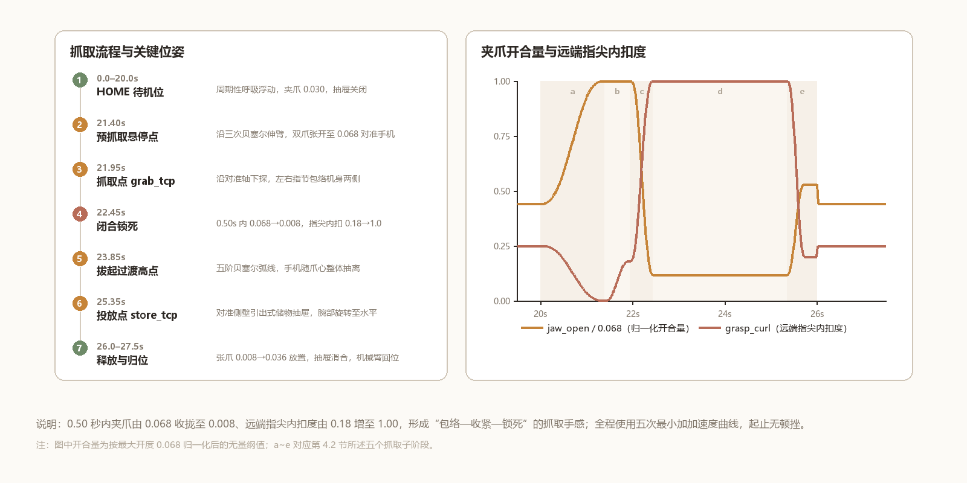
图 3 抓取流程、夹爪开合与指尖内扣曲线
4.3 分段式动态羽绒被：双手拉被盖住上半身
被子不是一整块刚体，而是“固定段 + 可拉起段 + 被面褶皱 + 反折被沿 + 胸肩包络”五件套的分层机构。每一件都在构建时同时登记两个位姿：pos_open（叠在腿部被窝内）与 pos_covered（拉起至肩颈），运行时只需在两者之间插值，并把俯仰角从 0° 平滑过渡到 7.5°–8.5°，被子就会“顺着身体曲线”爬上胸口。
cover_ratio = float(np.clip(cover_ratio, 0.0, 1.0))
self.current_duvet_cover = cover_ratio
# 拉被中途（cover_ratio ≈ 0.5）附加一个微小上掀弧度，模拟双手提拉的布料动态
lift_arc = math.sin(math.pi * cover_ratio) * 0.024
for item in getattr(self, "pull_duvet_parts", []):
pos = lerp(item["pos_open"], item["pos_covered"], cover_ratio) + v3(0.0, 0.0, lift_arc)
pitch = float(lerp(item["pitch_open"], item["pitch_covered"], cover_ratio))
quat = p.getQuaternionFromEuler([pitch, 0.0, 0.0])
p.resetBasePositionAndOrientation(item["body"], list(pos), list(quat))

驱动量 cover 由时间轴直接给出：34.50s 时仍为 0.0，34.50–35.25s 随“抓被沿”动作升至 0.06，35.25–37.25s 随“平躺 + 提拉”从 0.06 平滑推至 1.0，37.25s 之后恒为 1.0。双手的腕点、手心朝向、五指内扣量与被子同步插值（腕点自 y = 1.17 抬至 1.65、自 z = 0.905 抬至 0.975），因此视觉上始终是“手抓着被沿一起走”，而不是被子自己飘上去。
4.4 中文路径兼容：ASCII 安全缓存与常量重定向
PyBullet 的 C++ 底层通过 fopen 直接读取纹理与网格文件，遇到中文路径（如“D:\夺机追梦者\assets\...”）会静默失败，表现为字幕、钟面、地板、人脸全部变成灰白纯色块。解决办法是在导入业务模块之后、构建场景之前，把资源整体同步到纯英文目录，并把各子模块内部的路径常量一并改写：
def _init_ascii_runtime_root() -> str:
"""定位项目原始资源目录；若路径含中文（或处于 EXE 打包环境），自动同步到纯英文缓存目录。"""
if getattr(sys, "frozen", False):
exe_dir = os.path.dirname(os.path.abspath(sys.executable))
mei_dir = getattr(sys, "_MEIPASS", exe_dir)
candidates = [mei_dir, exe_dir, os.path.dirname(exe_dir),
os.path.dirname(os.path.dirname(exe_dir))]
src_root = mei_dir
for cand in candidates:
if cand and os.path.exists(os.path.join(cand, "assets")):
src_root = cand
break
else:
src_root = os.path.dirname(os.path.abspath(__file__))

def _is_pure_ascii(s: str) -> bool:
try:
s.encode("ascii")
return True
except UnicodeEncodeError:
return False

if sys.platform.startswith("win") and (getattr(sys, "frozen", False)
or not _is_pure_ascii(src_root)):
ascii_candidates = [
os.path.join(os.environ.get("PUBLIC", "C:\\Users\\Public"),
"sleep_guardian_cache"),
"C:\\Temp\\sleep_guardian_cache",
os.path.join(tempfile.gettempdir(), "sleep_guardian_cache"),
]
cache_root = ascii_candidates[0]
for ac in ascii_candidates:
if _is_pure_ascii(ac):
try:
os.makedirs(ac, exist_ok=True)
cache_root = ac
break
except Exception:
continue
# 将原始目录中的 assets 资源完整增量同步到纯英文缓存目录
src_assets = os.path.join(src_root, "assets")
dst_assets = os.path.join(cache_root, "assets")
if os.path.exists(src_assets) and \
os.path.abspath(src_assets) != os.path.abspath(dst_assets):
try:
shutil.copytree(src_assets, dst_assets, dirs_exist_ok=True)
except Exception as e:
print("同步 assets 到纯英文缓存目录提示:", e)
active_root = cache_root
else:
active_root = src_root
return active_root

同步完成后，主控遍历 textures、meshgen、pngutil、robot_rig、woman_rig 五个模块，把它们内部的 __file__ 以及 ROOT / ASSETS / TEX_DIR / SPEECH_DIR / CLOCK_DIR / PHONE_DIR / MESH_DIR 常量统一指向新的资源根目录，最后 os.chdir 到该目录。这样既解决底层路径问题，也让 EXE 打包后的 _MEIPASS 环境自动适配。
4.5 语音零延迟：WAV 预合成 + 串行队列 + 助眠曲让位
实时调用 TTS 会产生 300~800ms 的可感延迟，且异步播放会互相打断。工程改为一句话预先落盘、播放时只读文件：启动阶段用 PowerShell 的 System.Speech.Synthesis 把四句台词一次性合成为 assets/voice/speech_1~4.wav；播放阶段由常驻守护线程阻塞式串行消费队列，每句播完才进入下一句，用 _SPEECH_BUSY 事件把“语音未完”这一状态广播给音乐模块，保证助眠曲一定在人声落幕之后才切入。
def _speech_worker_loop():
"""后台串行语音播报守护线程：阻塞式依次播放队列中的每句台词，
确保每句话 100% 完整读完、绝不中途截断。"""
while True:
idx = _SPEECH_QUEUE.get() # 阻塞取下一句台词编号
if idx is None:
_SPEECH_QUEUE.task_done()
continue
_SPEECH_BUSY.set() # 标记语音引擎繁忙
try:
text = SPEECH_LINES.get(idx, "")
wav_path = os.path.join(VOICE_DIR, f"speech_{idx}.wav")
# 同步播放预合成 WAV（不带 SND_ASYNC），保证整句播完才进入下一句
if winsound is not None and os.path.exists(wav_path) \
and os.path.getsize(wav_path) > 1024:
winsound.PlaySound(wav_path, winsound.SND_FILENAME)
elif sys.platform.startswith("win"): # 无 WAV 时实时调用 SAPI 兜底
ps_cmd = ("Add-Type -AssemblyName System.Speech; "
"$s = New-Object System.Speech.Synthesis.SpeechSynthesizer; "
"$s.Rate = 0; " f"$s.Speak('{text}');")
subprocess.run(["powershell", "-NoProfile", "-ExecutionPolicy", "Bypass",
"-Command", ps_cmd], stdout=subprocess.DEVNULL,
stderr=subprocess.DEVNULL,
creationflags=getattr(subprocess, "CREATE_NO_WINDOW", 0))
elif sys.platform == "darwin":
subprocess.run(["say", text])
else:
subprocess.run(["espeak", "-v", "zh", text])
except Exception as exc:
print("语音播报异常:", exc)
finally:
if _SPEECH_QUEUE.empty():
_SPEECH_BUSY.clear() # 队列已空，允许助眠曲切入
_SPEECH_QUEUE.task_done()

4.6 八音盒摇篮曲：NumPy 程序化声学合成
摇篮曲不是音频资产，而是每次运行时按需合成的 16-bit 单声道 WAV：33 个音符的八音盒主旋律（基频叠加 2.005/3.01/4.02 倍微失谐泛音，指数余音包络）、C–G–Am–F 的暖色低音和弦铺底（五度与八度叠加、缓慢起落包络）、双抽头延迟混响（0.17s 与 0.34s）、首尾 1.2 秒淡入淡出、峰值归一化至 0.58。采样率 22050Hz，合成一次约需 0.2 秒，写入缓存后循环播放不再重复计算。
sr = 22050 # 采样率 22050 Hz
melody = [(67, 0.55), (67, 0.55), (64, 0.55), (64, 0.55),
(67, 0.55), (67, 0.55), (64, 1.10), ...] # 33 个音符（MIDI 音高, 时值）
total = sum(d for _, d in melody) + 3.0
n = int(total * sr)
out = np.zeros(n, dtype=np.float32)

# 1. 八音盒清脆主旋律：基频 + 2/3/4 倍微失谐泛音 + 快速起音与指数余音包络
t0 = 0.0
for note, dur in melody:
start = int(t0 * sr)
length = int((dur + 1.4) * sr)
t = np.arange(length, dtype=np.float32) / sr
f = _midi_hz(note)
env = (1.0 - np.exp(-t / 0.012)) * np.exp(-t / (dur * 0.95 + 0.45))
tone = (np.sin(2 * np.pi * f * t)
+ 0.24 * np.sin(2 * np.pi * f * 2.005 * t)
+ 0.08 * np.sin(2 * np.pi * f * 3.01 * t)
+ 0.035 * np.sin(2 * np.pi * f * 4.02 * t))
end = min(n, start + length)
out[start:end] += (tone * env * 0.22)[:end - start]
t0 += dur

# 2. 温暖低音和弦铺底：C - G - Am - F，五度/八度叠加
chords = ((48, 0.0, 7.0), (43, 7.0, 7.0), (57, 14.0, 6.0), (53, 20.0, 6.0))
for root, start_s, dur in chords:
start, length = int(start_s * sr), int((dur + 1.0) * sr)
t = np.arange(length, dtype=np.float32) / sr
env = (1.0 - np.exp(-t / 0.8)) * np.exp(-np.maximum(0, t - dur) / 0.6)
pad = np.zeros(length, dtype=np.float32)
for iv in (0, 7, 12):
f = _midi_hz(root + iv) * 0.5
pad += np.sin(2 * np.pi * f * t + iv * 0.4)
pad *= 0.011 * env
end = min(n, start + length)
out[start:end] += pad[:end - start]

4.7 电影感后期：径向景深 + 冷暖分离 + 胶片颗粒
离线出图不是简单截屏，而是经过一条轻量后期管线：以画面 (0.55w, 0.46h) 为中心构造椭圆径向景深遮罩，用 4 倍下采样—上采样实现快速背景虚化并按遮罩权重融合；按亮度把暗部推向暖琥珀、高光推向冷白；睡眠段再叠加与时间轴同步的暗调滤镜；最后用 S 型曲线柔化对比度并注入固定种子的胶片颗粒，消除暗部色阶断层。固定随机种子保证同一时间点的输出可复现。
h, w, _ = rgb_float.shape
img = rgb_float.astype(np.float32) / 255.0

# 1. 构造椭圆径向景深遮罩：以画面 (0.55w, 0.46h) 的主体区为清晰焦点，边缘柔化
yy, xx = np.mgrid[0:h, 0:w].astype(np.float32)
fx, fy = w * 0.55, h * 0.46
dist = np.sqrt(((xx - fx) / (w * 0.52)) ** 2 + ((yy - fy) / (h * 0.50)) ** 2)
blur_mask = np.clip((dist - 0.68) / 0.55, 0.0, 1.0)[..., None]

# 通过 4 倍下采样再上采样实现快速背景虚化，并按遮罩权重与原图融合
down = img[::4, ::4, :]
up = np.repeat(np.repeat(down, 4, axis=0), 4, axis=1)[:h, :w, :]
img = img * (1.0 - blur_mask * 0.45) + up * (blur_mask * 0.45)

# 2. 冷暖互补色调映射：暗部偏温馨琥珀暖光，高光偏清透冷白
luma = 0.299 * img[..., 0] + 0.587 * img[..., 1] + 0.114 * img[..., 2]
warm_ambient = np.array([1.03, 0.98, 0.91], dtype=np.float32)
clean_highlight = np.array([0.97, 1.00, 1.05], dtype=np.float32)
img = img * (warm_ambient * (1.0 - luma[..., None] * 0.30)
+ clean_highlight * (luma[..., None] * 0.30))

# 3. 睡眠模式暗调滤镜：随 sleep_dim 压暗曝光并注入静谧暖夜色调
if sleep_dim > 0.0:
darken = 1.0 - sleep_dim * 0.48
night_tint = np.array([1.02, 0.96, 0.90], dtype=np.float32)
img = img * (darken * night_tint)

# 4. S 型曲线对比度柔化与微弱胶片颗粒注入（消除暗部色彩断层）
img = np.clip(img, 0.0, 1.0)
img = img * img * (3.0 - 2.0 * img) * 0.18 + img * 0.82
rng = np.random.default_rng(42)
grain = rng.normal(0.0, 0.008, size=img.shape).astype(np.float32)
return (np.clip(img + grain, 0.0, 1.0) * 255.0).astype(np.uint8)

4.8 程序执行说明
运行环境：Windows 10/11 64 位，Python 3.9–3.12，需安装 pybullet、numpy、pillow；首次运行需 5~15 秒生成贴图、网格与语音缓存，之后直接复用。
4.8.1 运行环境：
项目 | 要求 | 说明
操作系统 | Windows 10 / 11（64 位） | 语音合成与音频播放依赖 Windows 组件
Python | 3.9 ~ 3.12（已验证 3.11.9 64 位） | 必须为 64 位版本
pybullet | 3.2.x（已验证 API 202010061） | 三维物理仿真引擎，pip 安装
numpy | 1.21+（已验证 2.4.6） | 向量/矩阵运算与音频合成
pillow | 9.0+（已验证 13.0.0） | 贴图与字幕兜底绘制、PNG 写出
显卡 | 支持 OpenGL 3.3 及以上 | 核显可运行，建议独立显卡以获得 60 FPS
系统语音 | Windows 中文 TTS 语音包（如 Microsoft Huihui） | 缺失时台词静默，其余功能正常
磁盘 | ≥ 200 MB 可用空间 | 用于资源缓存与离线渲染输出
网络 | 不需要 | 全流程离线，无任何联网请求
4.8.2 工程文件清单
工程由 1 个主控脚本与 5 个被主控按需导入的模块构成。除 assets 目录外，上述 .py 文件缺一不可；assets 目录可以整目录删除，程序会在下次运行时重新生成。各模块均做了导入容错：缺失时自动退回内置兜底实现。
夺机追梦者/
├─ 夺机追梦者.py 主控脚本（入口，约 2600 行）
├─ robot_rig.py 机械臂与仿生抓指（RobotArm）
├─ woman_rig.py 女主角骨骼、表情与眨眼（Woman）
├─ meshgen.py 程序化 OBJ 网格生成
├─ textures.py 程序化 PNG 纹理生成
├─ pngutil.py NumPy 数组 → PNG 写出
└─ assets/ 【首次运行自动生成】
├─ textures/ 木纹、墙面、布艺、肤色、5 张表情
├─ speech/ speech_plate_1~4.png（气泡字幕底板）
├─ clock/ clock_11_59_40.png … clock_12_00_00.png（21 张）
├─ phone/ phone_screen.png
├─ meshes/ *.obj（球体、面板、褶皱被面、面部贴片）
├─ voice/ speech_1~4.wav（TTS 预合成台词）
└─ lullaby.wav 八音盒摇篮曲（首次播放时合成）
4.8.3 安装与首次运行
步骤 1 准备解释器：安装 64 位 Python 3.9~3.12，安装时勾选“Add Python to PATH”。
步骤 2 放置工程：把整个工程目录（含 6 个 .py 文件）复制到任意位置；路径含中文亦可，程序会自动把资源同步到纯英文缓存目录。
步骤 3 安装依赖：在工程目录执行 pip install pybullet numpy pillow。
步骤 4 试跑一次：执行 python 夺机追梦者.py。首次运行会在控制台看到 “检测到贴图/字幕/闹钟资源缺失，正在生成程序化材质...”等提示，属正常现象。
步骤 5 观察窗口：约 3~15 秒后弹出 PyBullet 三维窗口，电子钟显示 11:59:40，气泡字幕显示“不早了”，剧目自动开始。
4.8.4 快捷键与交互操作
操作 | 效果
鼠标左键拖动 | 绕目标点旋转视角（默认 30° 俯拍，可自由查看场景细节）
滚轮 | 拉近 / 拉远摄像机
SPACE | 暂停 / 继续剧目（暂停时音乐一并暂停，继续时恢复）
R | 从头重播整场剧目（清空语音队列、复位全部状态）
Q 或 ESC | 安全退出程序（停止音乐、断开仿真连接）
鼠标中键拖动 | 平移视角（PyBullet 内置，可关闭）

运行效果
如图所示（以下画面均为程序实时运行截图）：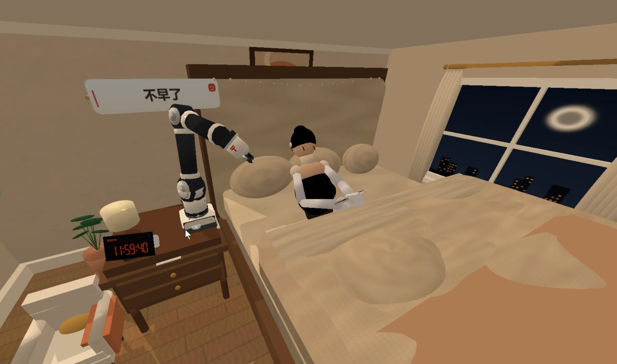
图4
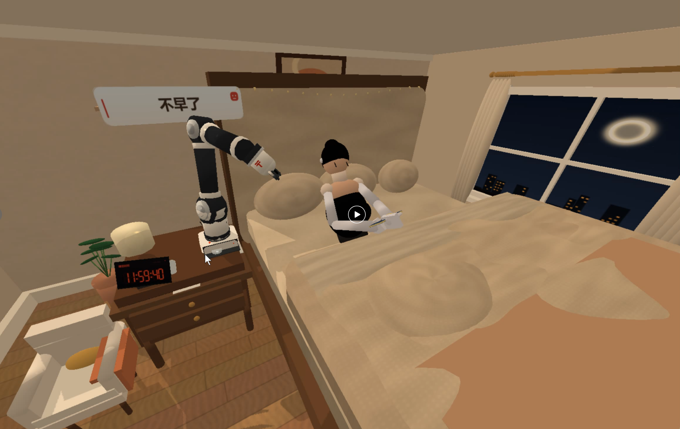
图5
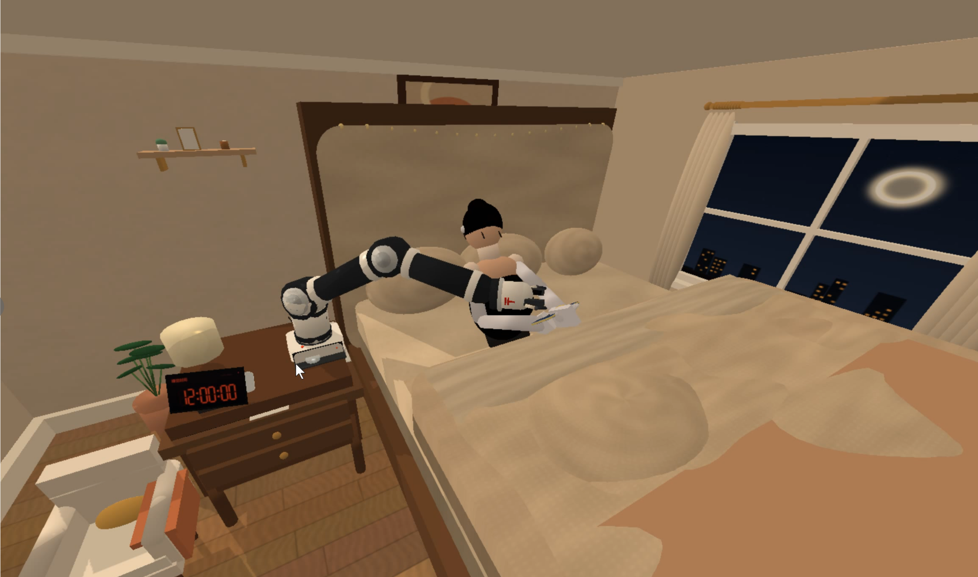
图6
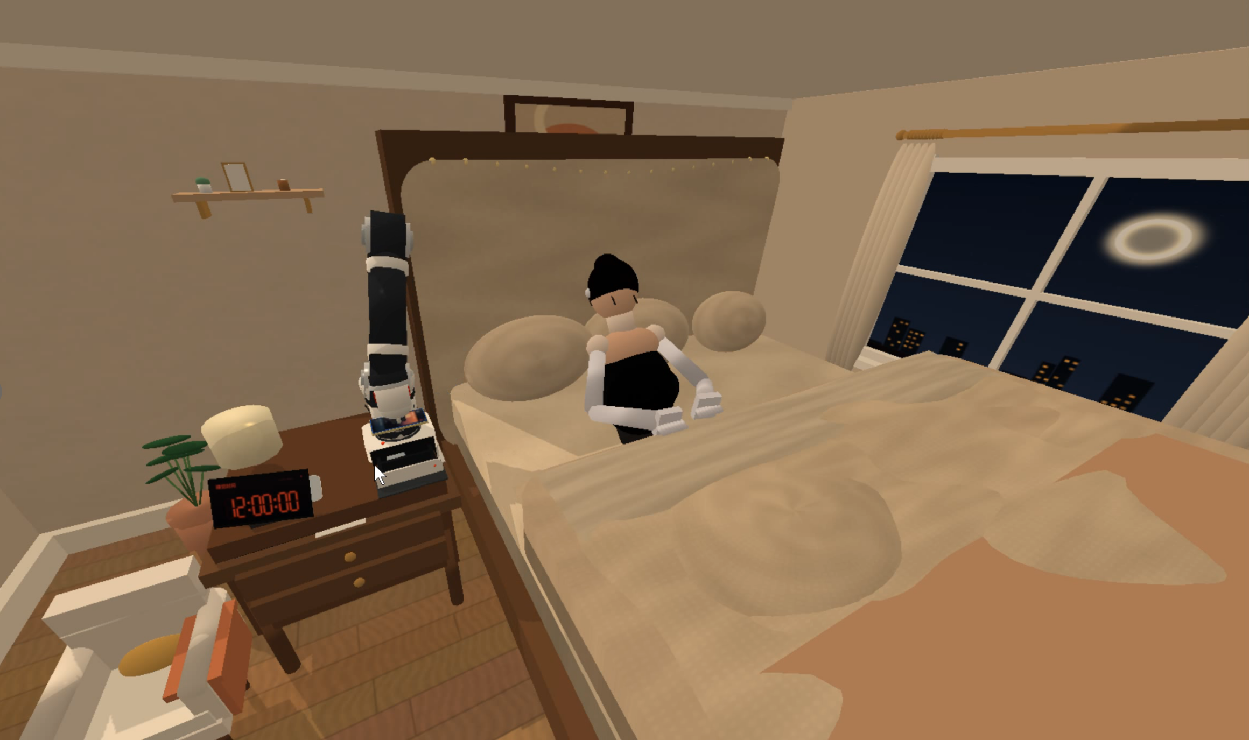
图7
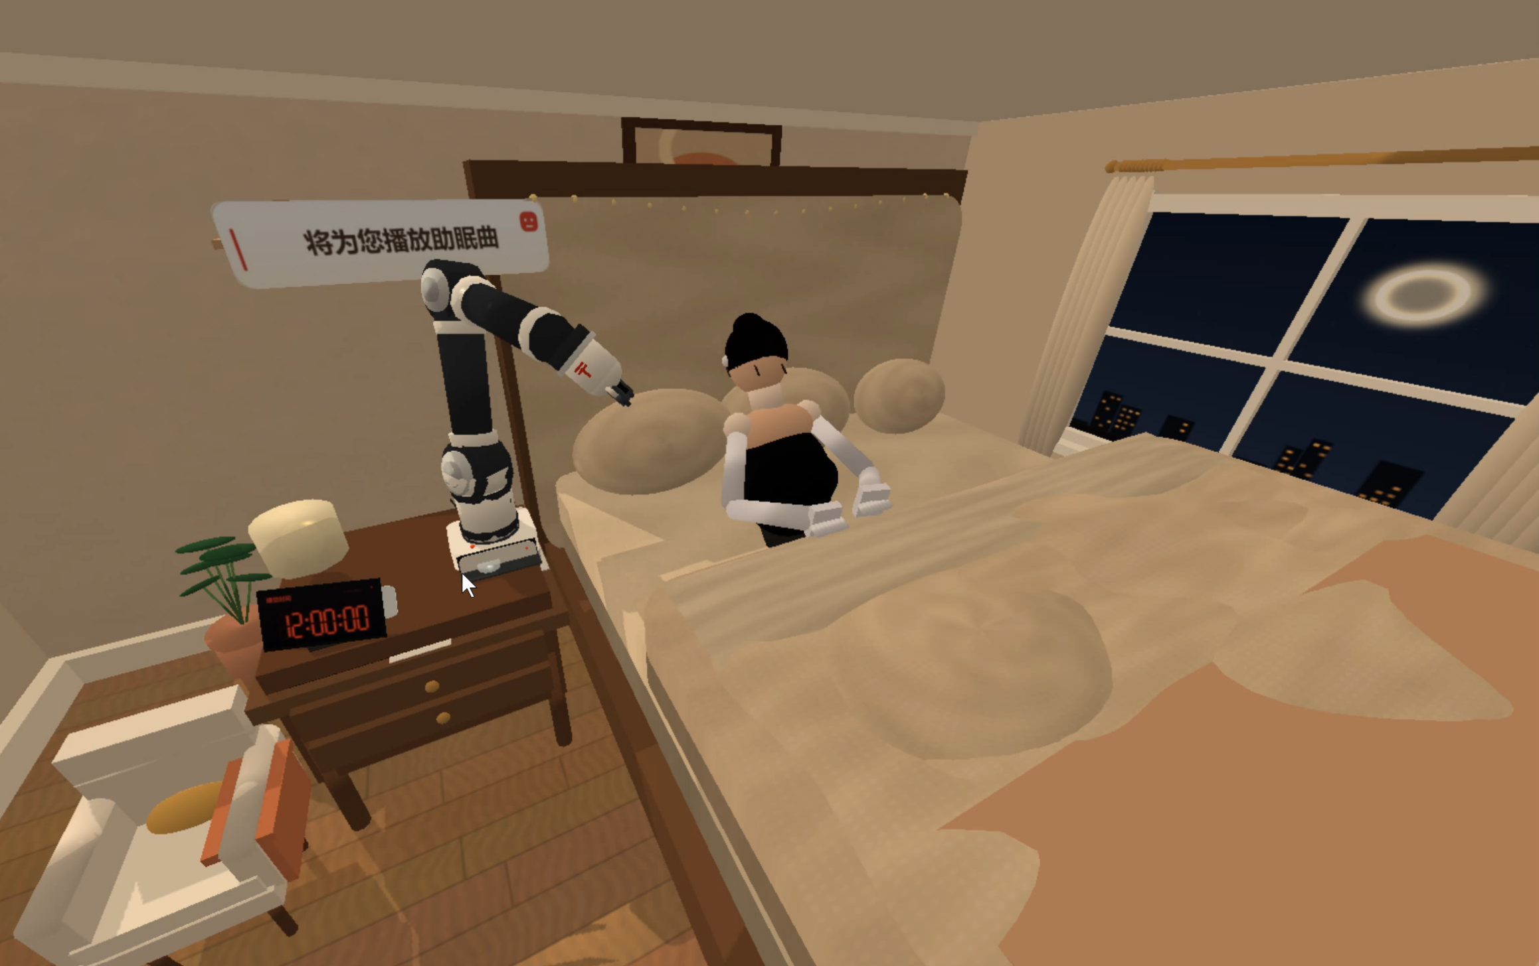
图8
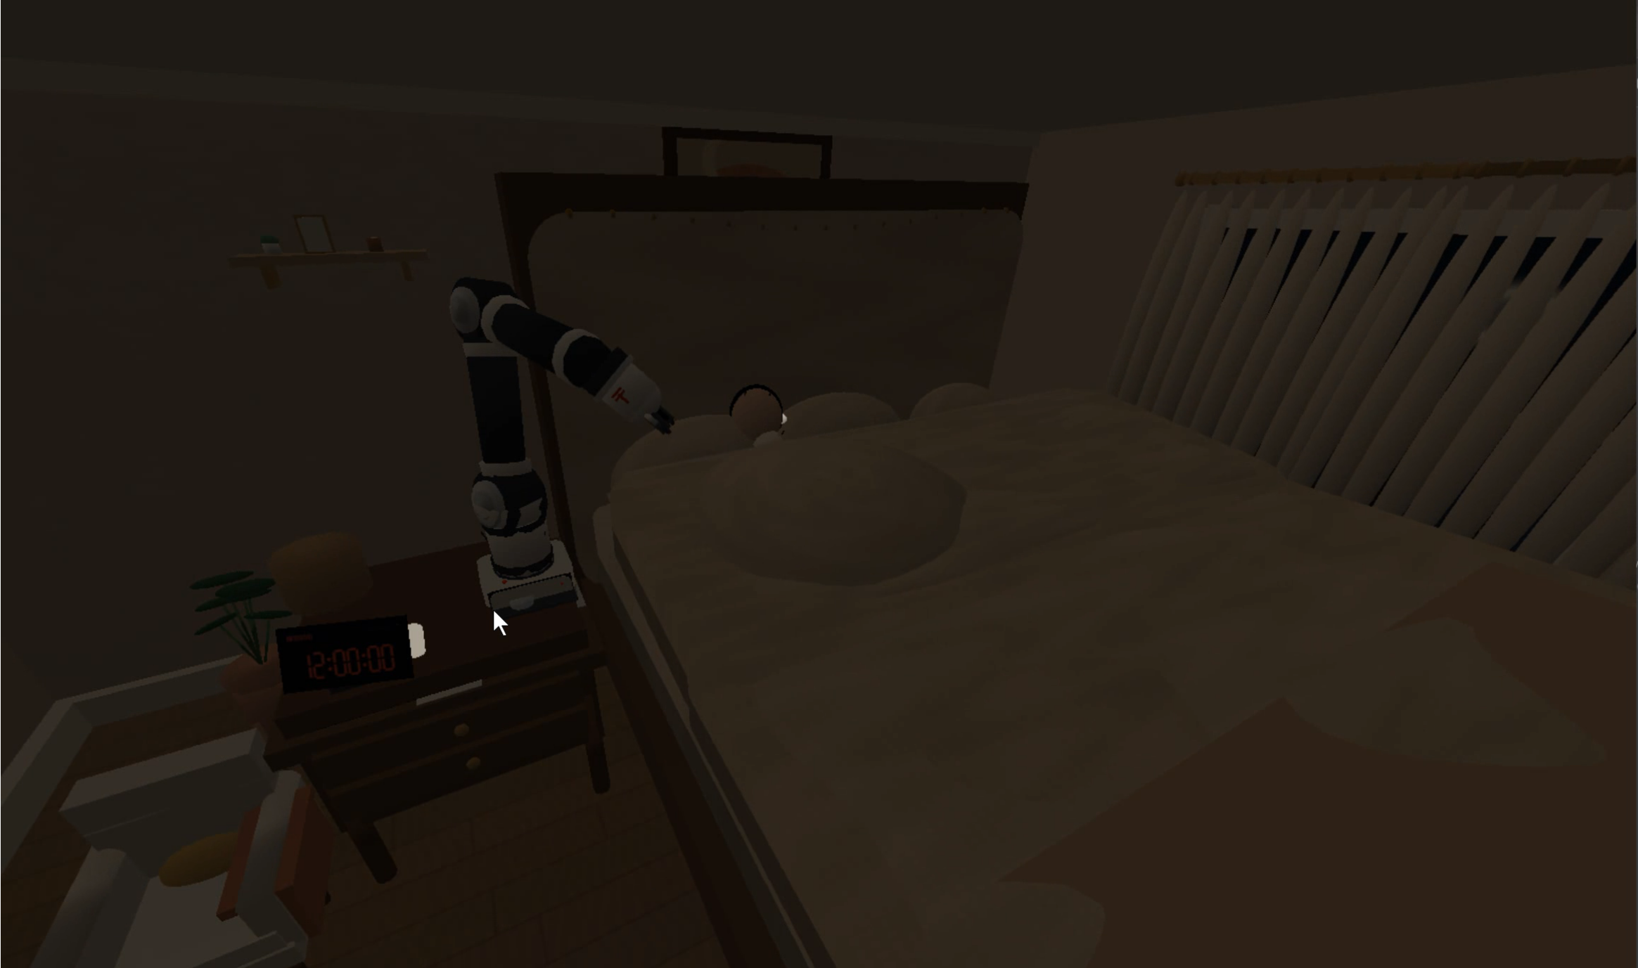
图9
下列六个关键帧覆盖“提醒—夺机—收纳—拉被—入眠”的完整叙事链。它们均可由程序内置的离线渲染入口一键导出（超采样 2 倍抗锯齿 + 电影感后期），导出结果与实时窗口所见一致。交付件不预置剧照，下表作为出图与验收的对照清单：按下表时间点分别出图后，按图序插入本节即可。
图序 | 时间点 | 画面要点
图 4 | 7.0s | 剧场全景：靠坐刷手机的女主角、待机的守护机器人、11:59:40 的电子钟
图 5 | 18.0s | 时钟跳至 11:59:50，气泡字幕“该睡觉了”高置在机器人后上方净空区
图 6 | 29.0s | 时钟定格 12:00:00，机械臂张开双爪下探，双侧指节开始包络手机
图 7 | 31.0s | 双爪收紧锁死瞬间，女主角手指被牵引松开、表情转为失落
图 8 | 35..0-44.0s | 机器人抽屉已闭合，气泡字幕“手机将于次日早上6点整归还”“将为你播放助眠曲”弹出，
图 9 | 49.0-57.0s | 被子拉至肩颈，仅露出枕上头部，闭眼安睡；灯光开始渐暗

导出命令：python 夺机追梦者.py --capture --times 0 10.2 21.5 22.4 35.5 37.8 --ssaa 2
输出文件：<资源根目录>/renders/story_XXXX.Xs.png（如 story_037.8s.png），可直接按图序拖入本文档对应位置。

六、技术栈与运行环境
类别 | 技术 / 库 | 版本 | 用途
语言 | Python | 3.11.9（推荐 3.9–3.12） | 主开发语言
仿真引擎 | PyBullet | 3.2.6（API 202010061） | 三维物理仿真、程序化建模、相机与刚体位姿
数值计算 | NumPy | 2.4.6 | 三维向量/四元数运算、信号合成、图像后处理
图像生成 | Pillow | 13.0.0 | 贴图与字幕兜底绘制、PNG 写出
音频播放 | winsound（Win32 winmm） | — | WAV 同步播放与循环播放
语音合成 | Windows SAPI / System.Speech | — | 四句中文台词的本地离线合成
定时精度 | ctypes + timeBeginPeriod | 1 ms | 把系统定时器精度提升至 1ms，稳定 60 FPS
运行平台 | Windows 10/11 64 位 | — | 开发与运行平台

运行依赖安装：pip install pybullet numpy pillow

七、工程难点与解决思路
中文路径下贴图全变灰白：PyBullet 的 C++ 底层 fopen 打不开含中文的路径 → 启动时把 assets 增量同步到 %PUBLIC%\sleep_guardian_cache，并同步重定向五个子模块的路径常量，最后 os.chdir 到英文根目录。
调色会静默清空贴图：调用 changeVisualShape 修改颜色时若未显式传入 textureUniqueId，底层会把它重置为 −1 → 用 body_tex_map 记忆每个刚体的贴图 ID，在缺省时自动补回。
主体放大后动画“缩回去”：只放大几何而不映射位姿，动画一开始就错位 → 同时包装 createMultiBody 与 resetBasePositionAndOrientation，按相似变换统一位姿空间。
几何体没有 UV，钟面与字幕贴图不出图：PyBullet 的 GEOM_BOX 不含标准 0~1 UV → 自建带 vt 坐标的 unit_quad / speech_panel OBJ，并在缺失时把 OBJ 内容直接写盘兜底。
语音被打断、助眠曲抢播：异步播报互相打断，音乐又在人声未落时切入 → 预合成 WAV + 守护线程串行队列 + _SPEECH_BUSY 事件三重保险。
抓取动作“假”：两指平板夹取缺少包络与受力反馈 → 三段式指节 + 开合/内扣双参数联动 + 受力瞬间牵引女主角手指松开，并切换失落表情。
拉被动作“穿模”：被子单块平移会穿过躯干 → 拆成五件套 + 胸肩拱形包络层 + 俯仰角随覆盖度过渡，配合 sin(π·cover) 的微上掀弧度。

八、总结
《夺机追梦者》以不到 2700 行的单一主控脚本，完成了“提醒—夺机—入眠”的完整叙事闭环：算法上融合了 PyBullet 接口钩子注入、相似变换位姿映射、参数化逆运动学抓取与程序化声学合成；体验上则用“1:1 国际标准秒的钟声”“多指节包络爪的收紧”“双手把被子拉到肩颈”等细节，把“放下手机睡觉”写成一段耐人回味的温柔仪式。它既是一次物理仿真技术的综合演练，也是“数字生活与睡眠和解”的轻型表达。

附录：
完整命令示例
# 1) 进入工程目录
cd /d D:\夺梦追梦者

# 2) 安装依赖（仅首次）
pip install pybullet numpy pillow

# 3) 实时交互运行（默认窗口 1920x1080）
python 夺机追梦者.py

# 4) 低分辨率快速预览（笔记本核显友好）
python 夺机追梦者.py --width 1280 --height 720

# 5) 导出关键帧剧照（2 倍超采样抗锯齿 + 电影感后期）
python 夺机追梦者.py --capture --times 0 10.2 21.5 22.4 25.5 27.0 32.5 35.5 37.8 41.0 --ssaa 2

# 6) 只出一张交付主图
python 夺机追梦者.py --capture --times 37.8 --width 1920 --height 1080 --ssaa 3
以上命令均在工程目录下执行。若使用 PyCharm / VS Code，把“运行配置 → 参数”填为对应参数（如 --capture --times 0 37.8 --ssaa 2）即可获得相同效果。

